Выпуск № 11 Сентябрь, 2023 год
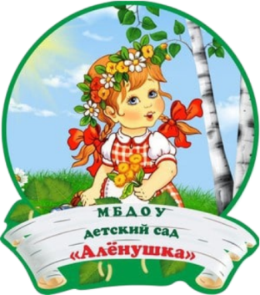

Информационно-познавательная газета
для детей и взрослых о народной культуре и истории

В этом номере:
Народный календарь – месяцеслов: все о сентябре
Народные традиции: праздники и традиции
Приметы: народные приметы
Русская печка: рецепт
Изба-читальня: страница для детей
Народные игры: окунемся в прошлое народных игр и забав
Золотые ручки: творческая мастерская
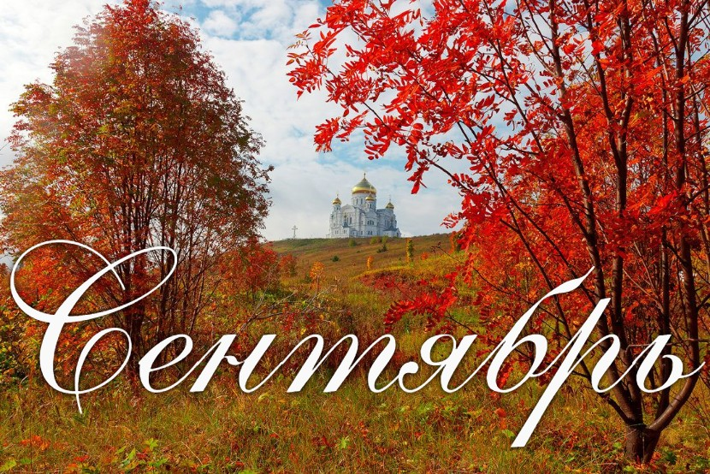

Особым временем на Руси считалось начало осени.
Крестьяне заканчивали уборку урожая на поле помещиков, в этот же день хозяин собирал подать и оброк с крепостных. Кроме барских запашек, у крестьян были свои небольшие участки земли. На таких наделах они выращивали злаки и овощи, которыми потом питались целый год. Чтобы засеять свое поле, сначала крепостной должен был выполнить норму на участке помещика. Урожай со своих полей крестьяне собирали весь сентябрь.

НАРОДНЫЙ КАЛЕНДАРЬ – МЕСЯЦЕСЛОВ

Сентябрь — это первый месяц осени.
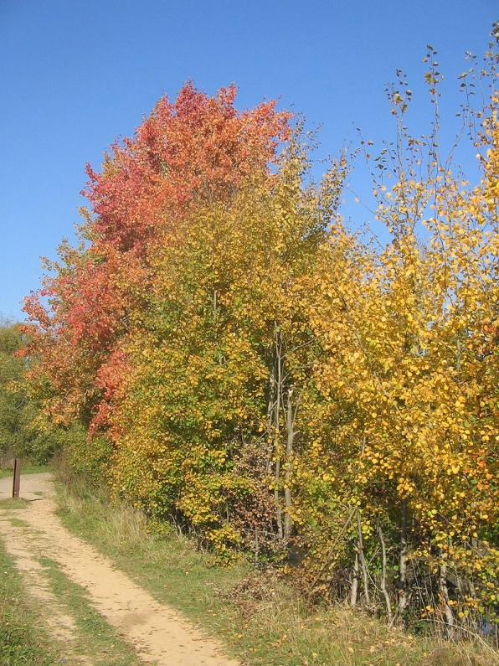
СЕНТЯ́БРЬ (лат. septem — семь) — девятый месяц григорианского календаря. Один из четырёх месяцев длиной в 30 дней. Сентябрь — начало осени в северном полушарии Земли и начало весны в южном.
Название получил от лат. septem — семь, так как был седьмым месяцем староримского года, начинавшегося до реформы Цезаря с марта. В Древней Руси сентябрь первоначально также был седьмым, а в Русском государстве с XV века по 1700 год — первым месяцем в году.
В народе издревле этот месяц называют — «хмурень», так как в этот период чаще начинает хмуриться небо, часто идут дожди.
На Руси также существовало множество других названий этого месяца: листопроводец, ревун, рябинник, вересень, припасиха, каждое из этих названий несёт в себе крупицу сентябрьского характера, выделяет его основные черты. Так «вересень» — месяц, когда ложится первый иней. Название пошло от слова «врасенец» — иней.
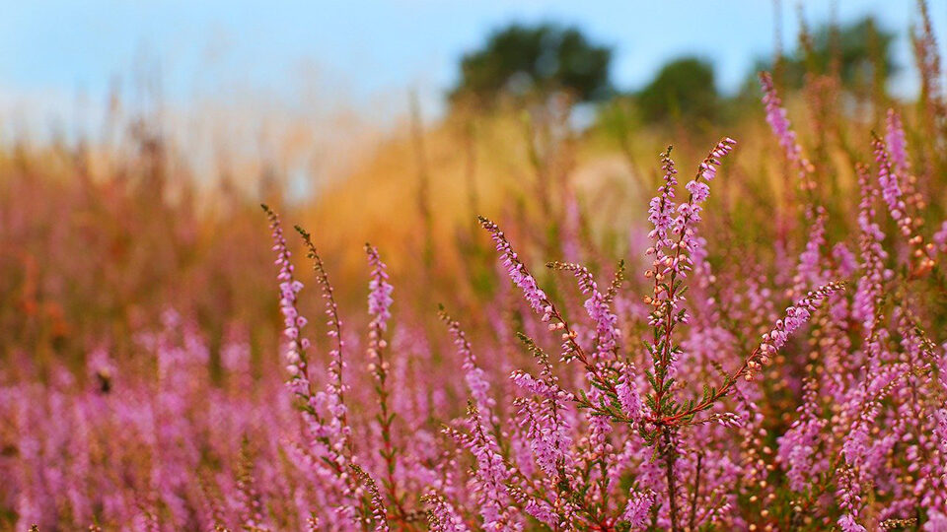
Растение вереск, которое цветет с июля по сентябрь дало еще одно название месяцу — versьnь, так называли сентябрь праславяне.
В народе говорят: «Сентябрь красное лето провожает, осень золотую встречает», в этом месяце природа меняет свою окраску с зеленого на желтый цвет. Дни становятся короче и прохладней, перелетные птицы собираются на юг. В этот период заканчивается сбор урожая, ведутся заготовки на зиму.

НАРОДНЫЕ ТРАДИЦИИ

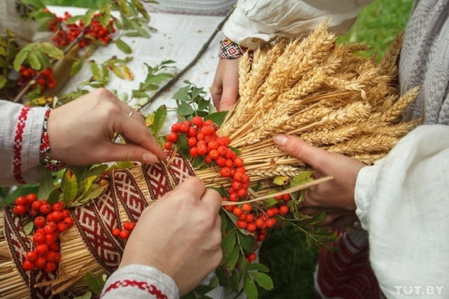
ОСЕНИНЫ — серия праздников, которые отмечаются в начале осени. В это время было принято веселиться, собирать гостей, накрывать стол и готовить все блюда из того, что преподнесла Земля в этом году.
Первые Осенины – это праздник, который отмечается 14 сентября.
Наступило время, когда нужно поблагодарить Мать-Землю за её щедрые дары. Во всех домах пекли пироги, замешанные на муке из недавно собранного урожая. Столы ломились от яств, нужно обязательно угостить всех родственников и соседей. В народе первые Осенины так же называли Луков день, поэтому очень важным на этом этапе было собрать и заготовить лук на зиму.
Вторые Осенины - отмечали 21 сентября.
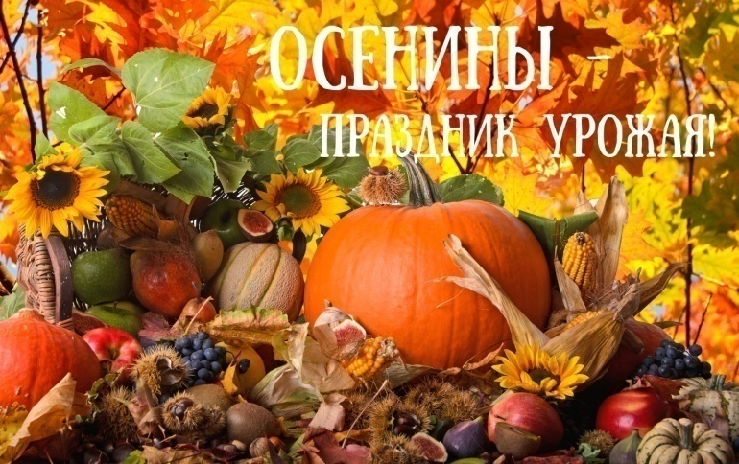
Этот праздник соединяет два праздника: духовный и земной. По своей духовной природе – это праздник «Рождество Пресвятой Богородицы», а по земной сути - праздник урожая, сопровождающийся играми и песнями. По народному календарю в этот день начинается золотая осень, которая продлится до 14 октября.
В день осеннего равноденствия, 21 сентября, начинается вторая половина «Бабьего лета», и по народному поверью, какая погода будет в этот день, такой будет и осень. С 21 сентября считалось, что «Всякому лету – «Аминь». Осень прочно вступила в свои права
Третьи Осенины - 27 сентября.
Они приурочены к церковному празднику «Воздвижение Честного Животворящего Креста Господня», это третья встреча осени.
Все приметы, пословицы, поговорки были связаны у крестьян со словом "двигаться": «Воздвиженье осень зиме навстречу двигает», «Хлеб с поля на гумно движется», «Птица в отлет двинулась», «Кафтан с шубой сдвинулся», «Шапка надвинулась».
Одна из главных традиций в начале осени — это обновление огня. Весь старый огонь в доме гасили и зажигали новый. Традиция была связана с поверьем, что зажженный в Осенины огонь способен наполнить все вокруг новой энергией, а людям и животным — дать прилив новых сил.

НАРОДНЫЕ ПРИМЕТЫ

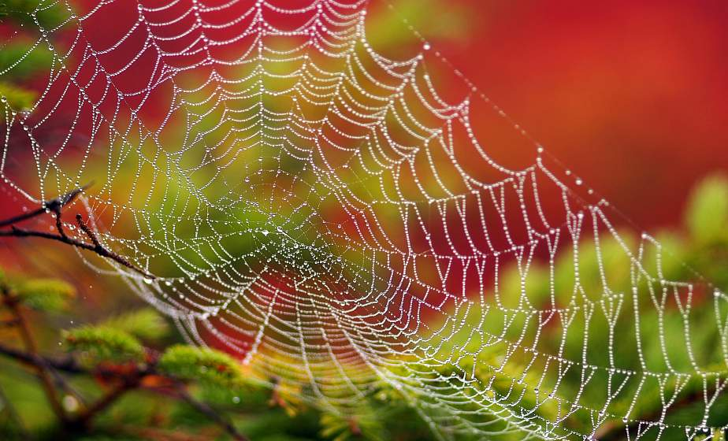
С Осенинами были связаны погодные приметы. Считалось, что если в этот день будет хорошая погода, значит, и остальная осень будет теплая.
Приметы и поверья
- Чем больше на луке шелухи, тем холоднее зима будет.
- Алый закат или рассвет – к ветряной и дождливой погоде.
- С утра иней на траве – к непогоде.
- С деревьев практически все листья опали – зима будет ранней.
- На деревьях паутины много – к теплу.
- Зайцы роют норы – к суровой зиме.
- Перелетные птицы низко летят – к похолоданию.
- Хлеб, испеченный или купленный в этот день, нужно съесть в кругу семьи. С чужими людьми им делиться нельзя.
- 21 сентября вся вода в родниках – святая.
Сентябрь первый месяц осени. В народе: листопроводец, задумчивый, ревун, рябинник, хмурень, сентемарий, руен, рюин. Названия месяца отражают осенний сезон: Ревун — идут дожди, непогода; Хмурень — угасание солнечного света, хмурое небо; Руен — желтый цвет осени; Рюин — рев оленей.
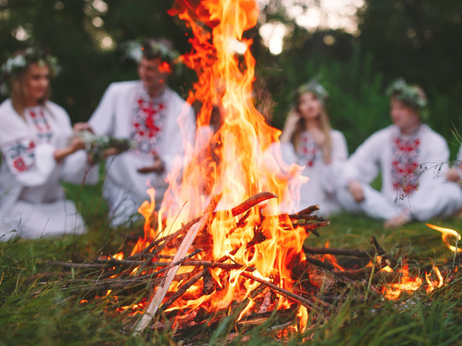
Приметы говорили: «В сентябре днем погоже, да по утрам негоже», «В сентябре и лист на дереве не держится», «В сентябре лес реже и птичий голос тише», «В сентябре лето кончается, осень начинается», «В сентябре одна ягода, да и та — горькая рябина», «В сентябре синица просит осень в гости», «Сентябрь без плодов не бывает», «Сентябрь — вечер года», «Сентябрь кафтан с плеча срывает, тулуп надевает», «Сентябрь красное лето провожает, осень золотую встречает».
Народ приметил: «Гром в сентябре - к долгой осени», «Гром в сентябре предвещает теплую осень», «Много тенетника на бабье лето — к ясной осени и холодной зиме», «Много желудей в сентябре на дубе — к лютой зиме», «Если в этом месяце на дубах будет много желудей, то ожидай и много снегу перед Рождеством».

РУССКАЯ ПЕЧКА

ОВОЩНОЕ РАГУ С ТЫКВОЙ И ГРИБАМИ

Ингредиенты

- 400 г сырой мякоти тыквы без кожуры;
- 400 г шампиньонов;
- 1 луковица среднего размера;
- 1 морковь;
- 1 зубчик чеснока;
- 1 ч. ложка смеси перцев;
- 400 г помидоров (или 2 ст. ложки томатной пасты);
- 1 небольшой жгучий перец;
- 1 маленький лавровый лист;
- 2 ст. ложки рубленой петрушки;
- 2-3 ст. ложки растительного масла;
- 1 ч. ложка сахара;
- соль и черный молотый перец – по вкусу.

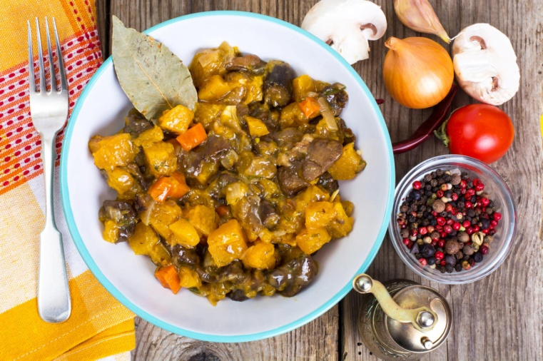

Приготовление
- Все овощи вымыть и нарезать: тыкву и морковь – кубиками, лук – на четверть кольца, грибы – на четвертинки, чеснок и жгучий перец мелко порубить.
- Помидоры бланшировать (подержать полминуты в кипятке, а затем в холодной воде), очистить от кожуры и мелко нарезать.
- В глубокой сковороде на среднем огне нагреть масло, добавить лук и морковь, обжаривать, часто перемешивая, до мягкости – около 10 минут.
- Добавить грибы, обжаривать еще 10 минут. (или пока выпарится вода).
- Добавить в сковородку смесь перцев, жгучий перец, чеснок, лавровый листик.
- Готовить все вместе, перемешивая, не более минуты, после чего выложить в сковороду измельченные помидоры.
- Перемешать, довести до кипения, добавить сахар, уменьшить огонь и готовить на малом огне 2-3 минуты.
- Выложить в сковороду нарезанную тыкву, перемешать, накрыть сковородку крышкой.
- Готовить 25 минут на малом огне, перемешивая время от времени.
- Подавать рагу, посыпав рубленой зеленью, как самостоятельное блюдо или в качестве гарнира к мясным блюдам.
Источник: https://recepty.7dach.ru/realistka/tri-zabytyh-blyuda-iz-tykvy-142696.html
ИЗБА - ЧИТАЛЬНЯ

СКАЗКА «ИЗ-ЗА ЧЕГО РАССТРАИВАЛСЯ СЕНТЯБРЬ?»
Жил-был Сентябрь. Это был в меру солнечный, в меру прохладный месяц. Месяц, который мог накормить ароматными яблоками, душистыми дынями, аппетитными грушами. Он мог подарить на целый день теплое, надежное солнышко, а мог на сутки пригласить дождь.
Несмотря на то, что в народе Сентябрь называли ревун, нрав он имел добрый, смирный и покладистый. Он не пугал студеными ветрами, жестким градом, изнуряющей жарой. Это был спокойный, благодушный месяц.
Но иногда он расстраивался…
А знаете, из-за чего расстраивался Сентябрь? Из-за того, что он шел вслед за летними месяцами, и люди не хотели его прихода. Ему казалось, что люди желали, чтобы лето не заканчивалось никогда!
— А вот и неправда! — сказали люди Сентябрю. — И хотя Сентябрь осень начинает, прохладной погодой славится, плотными тучами гордится, днями короткими похваляется, а мы любим этот месяц!
— Сентябрь холоден, да сыт, — утверждал народ. – Хмурен батюшка-Сентябрь, да кормить горазд. А кто же покушать не любит? А первого сентября ребятишки школу идут. За знаниями, за умениями, за навыками, за дружбой. Как же нам без Сентября?
Успокоили люди Сентябрь месяц.
Он и рад стараться. Делает листву золотой, багряной, пурпурной. Птиц в дорогу собирает. В садах-полях-огородах урожаем радует. Теплыми днями во второй половине сентября хвалится. «Бабьим летом» такие дни называются.
Теперь Сентябрь с удовольствием к нам приходит. А мы и рады!

Автор: Ирис Ревю

Вопросы к сказке

- Из-за чего расстраивался Сентябрь?
- Что созревает в сентябре?
- Какая погода бывает в сентябре?
- За что мы любим сентябрь?
- В каком месяце дети идут в школу?
- Какие пословицы о сентябре ты знаешь?
- Какой твой любимый месяц?

НАРОДНЫЕ ИГРЫ

Игры — неотъемлемая часть повседневной жизни любого народа. Игры отражают менталитет, в них ярко проявляется самобытная культура. На протяжении многих веков русские народные игры для детей были частью праздников и элементом воспитания подрастающего поколения. Игры развивали в детях не только быстроту, ловкость, силу, но и учили их соблюдению определенных норм и правил поведения. На Руси существовала много игр:
- хороводных,
- с прибаутками,
- с песнями и плясками.
Часть этих игр остаются популярными и в наши дни.
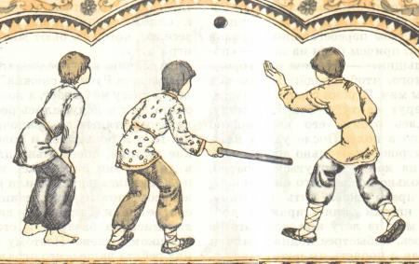

«ЛАПТА»

русская народная командная игра, в которой использовались бита (она была лопатообразной, отсюда и название игры) и мяч, проводилась она на открытом естественном пространстве, разделенном на две стороны: «город» и «кон», занимаемые разными командами.

Игра заключалась в том, что игрок одной команды должен был ударить мяч битой посильнее в сторону принадлежащую противнику, чтобы он улетел подальше и пробежаться за это время в стан «врага» и обратно, причем, чтобы тебя не «осалили» мячом, пойманным игроками команды противника. Удачная пробежка приносила команде очко, у кого было их больше, тот и победил. Эта игра способствовала сплочению людей, вырабатывала в них чувство крепкого товарищества, взаимной поддержки, верности и конечно вырабатывала внимательность и ловкость.
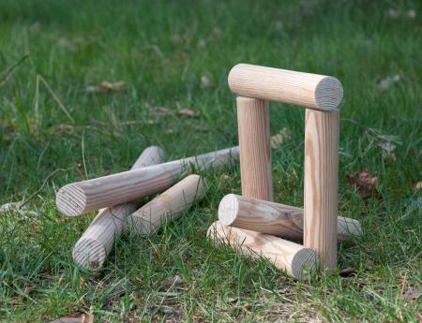

ГОРОДКИ
«Городки» (по другому «Рюхи», «Чушки»). В этой игре с определенного расстояния специальной битой на расчерченной площадке выбивались расставленные «городки» - фигурки из нескольких деревянных чушек, сделанных из березы, липы, бука и т.д.
Основной задачей было выбивание 15-ти основных фигур, каждая из которых имела свое название, используя минимальное количество бросков. Соревнования по выбиванию фигур могут быть как личные, так и командные. Игра отличается увлекательностью, требует наличия ловкости и силы, выдержки, меткости и отличной координации движений.

ЗОЛОТЫЕ РУЧКИ

ОСЕННИЙ ВЕНОК
Изготовление работ из природного материала развивает у детей усидчивость, фантазию, художественный вкус и воображение.
Сама природа порой подсказывает нам новые идеи для творчества! Поделки, созданные вашими руками, станут милым украшением интерьера и будут долго напоминать вам о приятных прогулках по осеннему парку и лесу.

ОСЕННИЙ ИНТЕРЬЕРНЫЙ ВЕНОК – это не просто стильный декор. Он создает в доме особенную атмосферу, добавляет частицу тепла и уюта.
Основу венка можно сделать из проволоки, картона, веточек или приобрести специальную пенопластовую основу.
Для декора используйте мелкие овощи, ягоды, осенние листья, колосья, цветы, шишки.
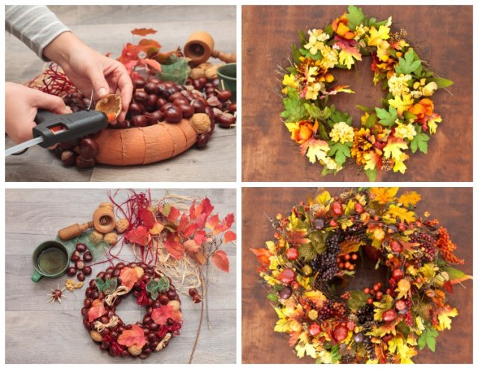
Все веточки и цветы можно зафиксировать проволокой или веревкой, желуди и шишки – приклеить горячим клеем, ягоды и овощи – закрепить с помощью шпажек (если основание венка плотное).

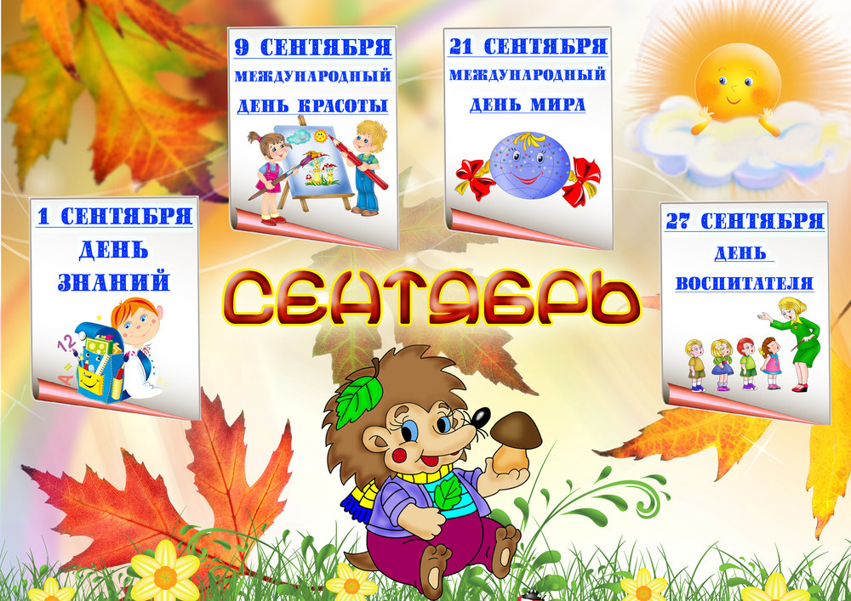

(все представленные фотографии и картинки взяты с разных сайтов сети интернет)

Написать в редакцию Вы можете по
Е-mail:
sadovaya.72@mail.ru
Главный редактор: Усевич И.М.
старший воспитатель.
Редакторы и составители:
Титова Е.М., Скрыпченко Н.М.,
воспитатели.
Сайт детского сада:
https://dsalenushka.yak-uo.ru
наш сад в сети интернет:
https://vk.com/public202225052
https://t.me/yakalenushka
https://ok.ru/group/70000001609055

